

项目报告17 2DPSK数字通信系统
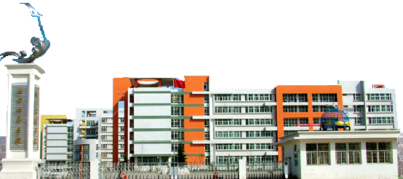

班级__电子信息工程2302__ _
学号___ 20232B1123____
姓名_______曾俊超____ _____
年月_2025年10月14日星期二

1.学习目的
构建2DPSK数字调制通信系统。
2.原理说明
（1）二进制差分相移键控(2DPSK）调制基本原理
由此例可知，对于相同的基带信号，由于初始相位不同，2DPSK信号的相位可以不同。即2DPSK信号的相位并不直接代表基带信号，而前后码元的相对相位才决定信息符号。
（2）2DPSK信号的一般表达式
2DPSK是利用前后相邻码元的载波相对相位变化传递数字信息，所以又称相对相移键控。
假设Δϕ为当前码元与前一码元的载波相位差，定义数字信息与Δϕ 之间的关系为
于是可以将一组二进制数字信息与其对应的2DPSK信号的载波相位关系示例如下：
（3）2DPSK信号产生方法
2DPSK信号调制器原理方框图
（4）2DPSK信号解调方法
2DPSK的相干解调器原理图和各点波形
2DPSK信号的解调方法之二：差分相干解调(相位比较）法
3.项目内容
设数字信息码流为11010，画出下述情况下2DPSK信号的调制解调波形。设码元宽度与载波周期相同，参考码为“0”码，“0”码载波的初始相位为0。
4.项目报告
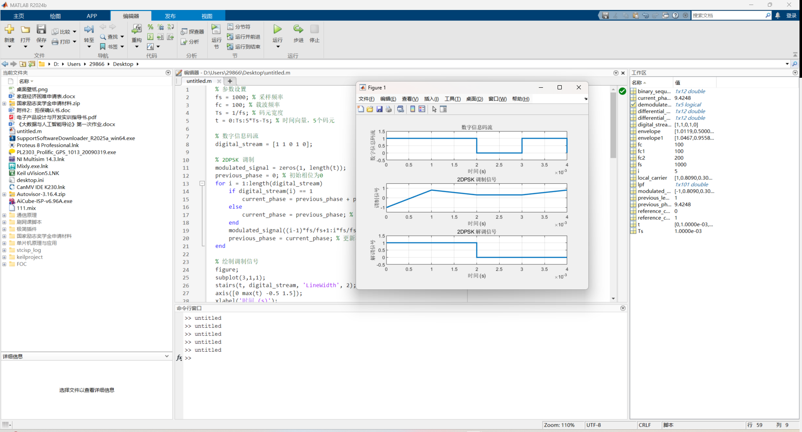
% 参数设置
fs = 1000; % 采样频率
fc = 100; % 载波频率
Ts = 1/fs; % 码元宽度
t = 0:Ts:5*Ts-Ts; % 时间向量，5个码元

% 数字信息码流
digital_stream = [1 1 0 1 0];

% 2DPSK 调制
modulated_signal = zeros(1, length(t));
previous_phase = 0; % 初始相位为0
for i = 1:length(digital_stream)
if digital_stream(i) == 1
current_phase = previous_phase + pi; % 相位变化为pi
else
current_phase = previous_phase; % 相位不变
end
modulated_signal((i-1)*fs/fs+1:i*fs/fs) = cos(2*pi*fc*t((i-1)*fs/fs+1:i*fs/fs) + current_phase);
previous_phase = current_phase; % 更新相位
end

% 绘制调制信号
figure;
subplot(3,1,1);
stairs(t, digital_stream, 'LineWidth', 2);
axis([0 max(t) -0.5 1.5]);
xlabel('时间 (s)');
ylabel('数字信息码流');
title('数字信息码流');
grid on;

subplot(3,1,2);
plot(t, modulated_signal, 'LineWidth', 2);
axis([0 max(t) -1.5 1.5]);
xlabel('时间 (s)');
ylabel('调制信号');
title('2DPSK 调制信号');
grid on;

% 差分相干解调
% 生成本地载波
local_carrier = cos(2*pi*fc*t);
% 解调过程
demodulated_signal = modulated_signal .* local_carrier;
% 通过低通滤波器
lpf = fir1(100, 2*fc/(fs/2)); % 低通滤波器设计
demodulated_signal = filter(lpf, 1, demodulated_signal);
% 阈值检测
demodulated_signal = demodulated_signal > 0;

% 绘制解调信号
subplot(3,1,3);
stairs(t, demodulated_signal, 'LineWidth', 2);
axis([0 max(t) -0.5 1.5]);
xlabel('时间 (s)');
ylabel('解调信号');
title('2DPSK 解调信号');
grid on;

